Творческий подход к лексическим темам.
Авторы:
Корнеева Татьяна Михайловна
Мальцева Светлана Викторовна
Образовательная деятельность в детском саду осуществляется по лексическим темам в течении одной недели. Темы недели повторяются в каждой возрастной группе (в младшей, средней, старшей и подготовительной), разнится только в том, что постепенно усложняется, расширяется и углубляется объем темы. Так у детей постепенно расширяется кругозор.
Однако каждый педагог в своей работе наверно замечал, что у детей постепенно пропадает желание играть в игры, в которые он уже много раз играл. Рисовать, лепить не хочет потому, что он это давно умеет и т.д.
Конечно, один из основных принципов в работе с детьми является индивидуальный подход. Как найти индивидуальный подход, когда необходимо построить образовательную деятельность так, чтобы заинтересовать всю группу детей.
В своей работе со старшими дошкольниками мы нашли выход. К каждой лексической теме стали подходить более творчески.
Например, к таким темам как «Овощи» и «Фрукты» дали задание каждому принести. Затем всю неделю рассматривали, беседовали, рисовали, лепили и конечно играли в дидактические игры: «Узнай на ощупь», «Узнай на вкус». В конце недели ребята (под руководством воспитателя) сами сделали салат.
Тема «Головные уборы» на первый взгляд кажется скучной. Мы попросили принести головной убор, но постараться так чтобы его головной убор не был похож на головной убор сверстника. И у нас получился «Мини – музей головных уборов».
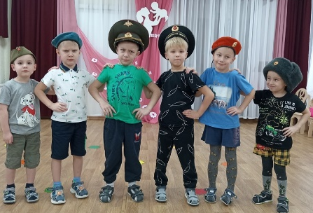 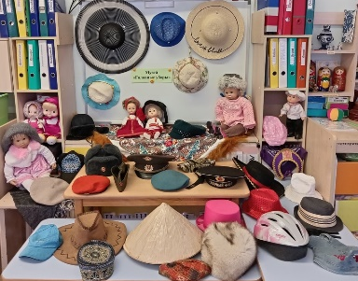 Детям понравилась идея музея. Это необычно, познавательно и создаёт условия, в которых ребенок может максимально самореализоваться. Малыш не просто принес какой - либо предмет, у него была возможность его показать, рассказать, с друзьями взять и поиграть.
Мини – музеи могут быть разнообразные, необходимо только ваше желание. Например:
- Музей вредных продуктов;
- Музей игрушечных машин;
- Музей любимой игрушки (ёлочной игрушки);
- Музей телефонов (часов) и т.д.
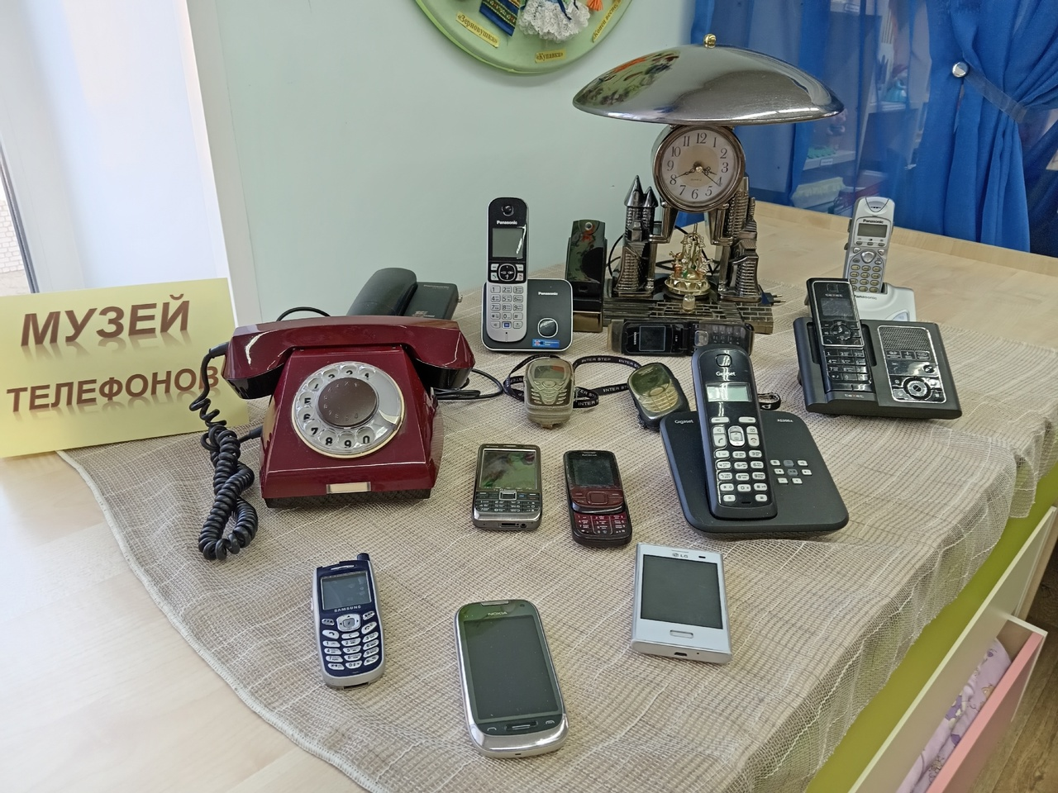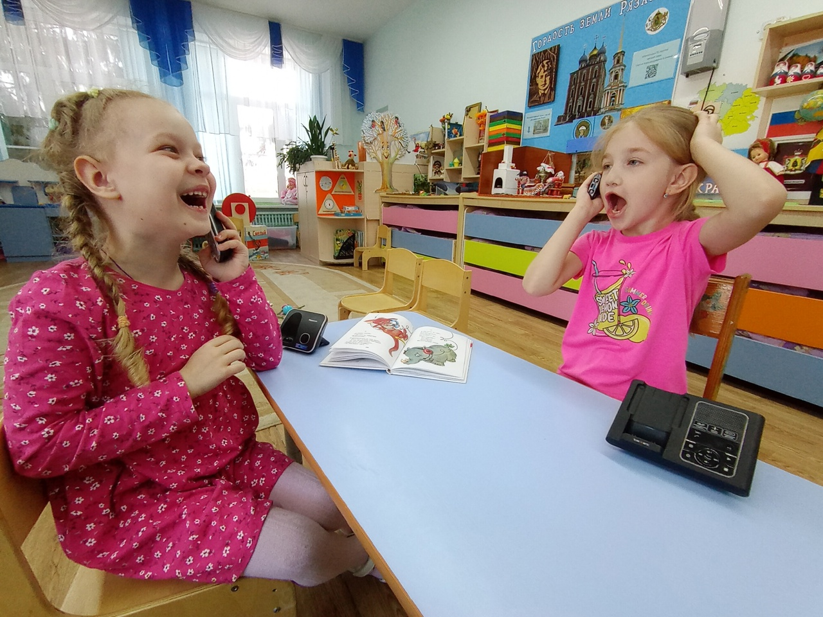
К теме «Домашние животные» можно сделать фотовыставку, или выучить пословицу, а к ней сделать поделку или рисунок.
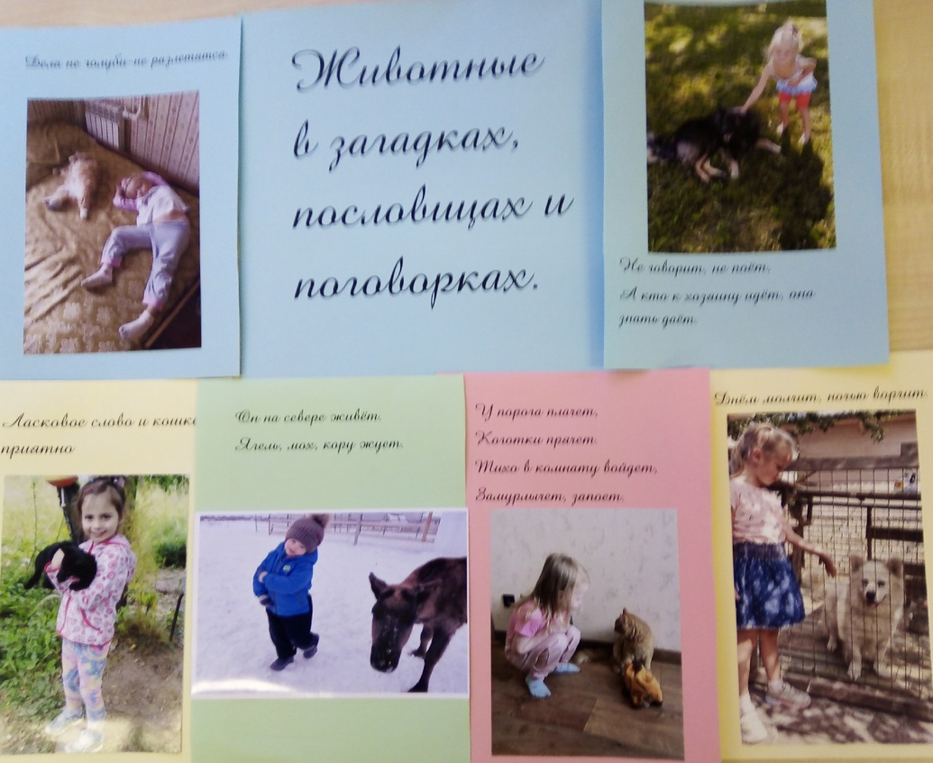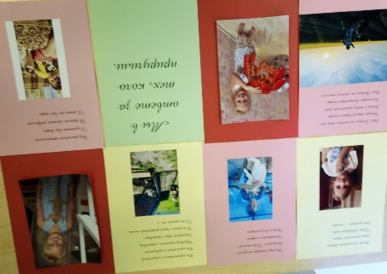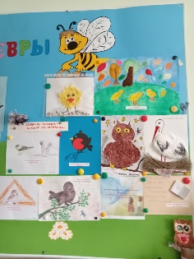
Такая мотивация создаёт благоприятную образовательную среду, заинтересовывает детей к познанию, объединяет детей.
Сделать это можно только совместно с родителями. Их роль тут не последняя, сами воспитанники слишком маленькие что бы найти пословицу, принести фото и т.д. Необходимо заинтересовать и объяснить родителям зачем это надо, только совместная работа педагога, родителей и детей принесет результат.
Дети хорошо будут знать тему, если будет интересно её изучать, а предметно-развивающую среду в группах будет оснащена в соответствии с темой недели.
Согласно ФГОС ДО развивающая предметно-пространственная среда должна обеспечивать максимальную реализацию образовательного потенциала пространства группы и быть содержательно-насыщенной, трансформируемой, полифункциональной, вариативной, доступной и безопасной.

